
上海商学院大学生创新创业训练计划项目智能管理系统
教师使用说明书
目录
一、流程管理 1
1、审核项目 1
2、审核周进展 2
3、审核季度报告 3
4、审核中期检查 6
5、审核结题表 8
6、审核项目列支 10
二、汇总统计 11
1、项目进度 11
2、项目申报书情况 11
3、合同书情况 12
4、周进展记录情况 13
5、中期检查表情况 14
6、项目成果情况 15
7、结题表情况 16
8、汇总查询 17
三、特殊情况处理 18
1、项目申报书意见补录 18
2、中期检查表意见补录 19
3、结题表意见补录 20
四、信息交流 21
1、收件箱 21
2、发件箱 22
五、账号管理 23
1、修改信息 23
2、修改密码 23

一、流程管理

1、审核项目
1.1 教师登录系统点击流程管理—审核立项申请书菜单后，在页面上教师可查看待审核的项目，点击项目名称查看项目详细信息，点击页面上数据列表“操作”字段中“审核”进入审核页面。如图1所示：
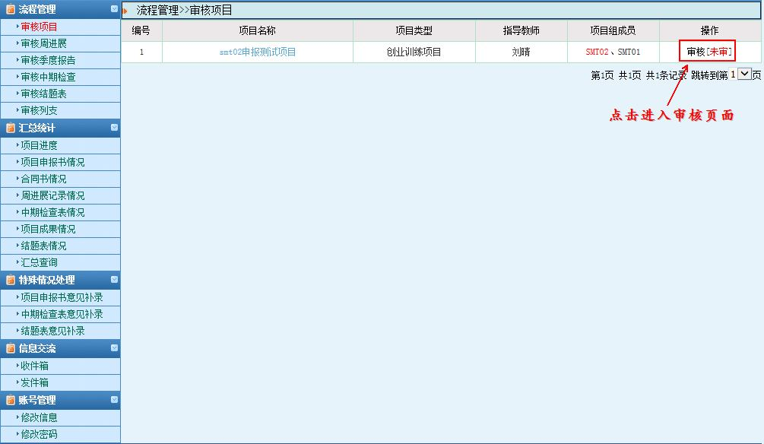
图1
1.2 指导教师点击审核进入审核页面后，逐项填写并提交即指导教师审核项目完成，如图2所示：
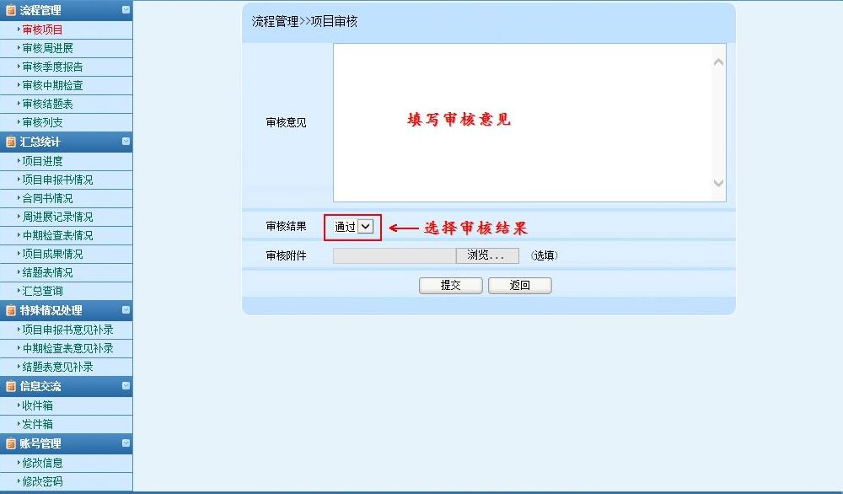
图2
小贴士：
（1）、指导教师审核项目，审核通过，可联系或提醒院系管理员进行审核；
（2）、指导教师审核项目，审核退回，该项目退回至项目负责人，您可联系或者提醒项目负责人进行修改，项目成员不可修改项目申报书。

2、审核周进展
2.1、指导教师登录系统，点击流程管理---审核周进展菜单，页面上可查看学生提交月进展次数及指导教师未审核数，点击页面上数据列表“审核”进入审核页面。如图3所示：
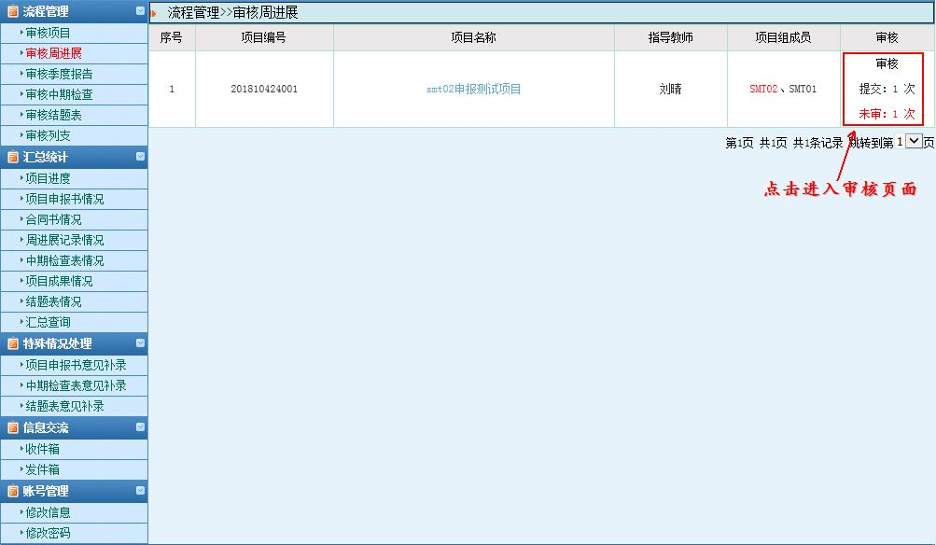
图3
2.2 点击审核后，在页面上点击“进入审核”，逐项填写并提交即审核周进展完成。
小贴士：
（1）学生可提交或者未提交月进展记录情况。
（2）学生提交月进展记录情况，指导教师才可审核。

3、审核季度报告
3.1、学生提交季度报告，指导教师需登录系统后点击流程管理---审核季度报告菜单，页面上可查看项目信息，点击页面上的“已提交数”进入季度报告审核页面。如图4所示：
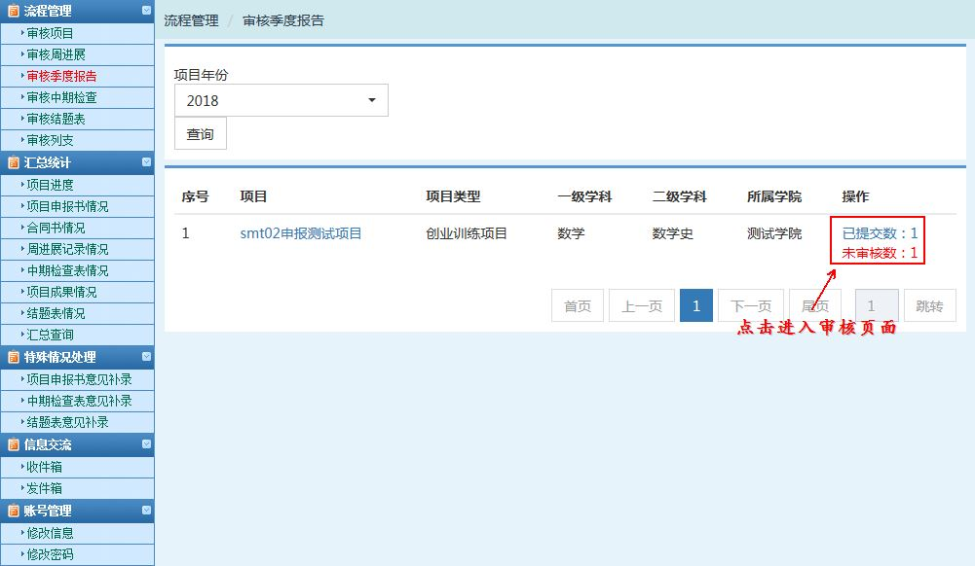
图4
3.2季度报告审核页面，可查看该项目季度报告详细信息，逐项填写并提交即指导教师审核季度报告完成。如图5所示：
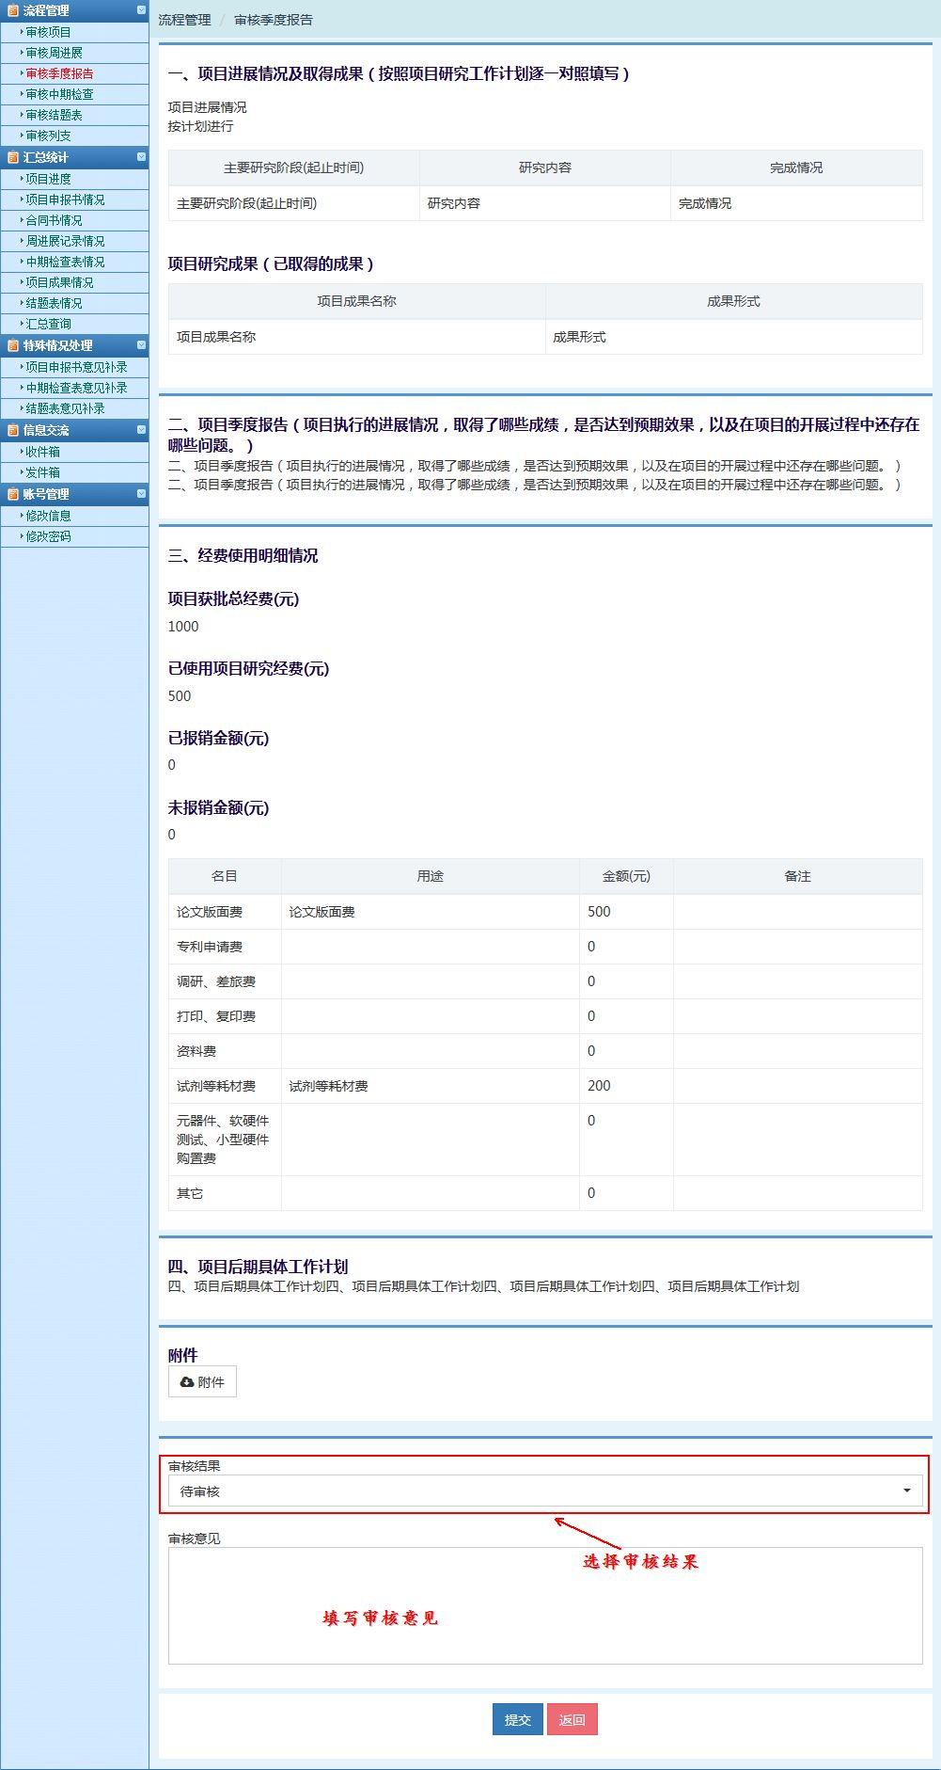
图5

4、审核中期检查
4.1 学生提交中期检查，指导教师需登录系统后点击流程管理---审核中期检查菜单，页面上可查看项目信息，点击页面上的“审核”进入中期检查审核页面。如图6所示：
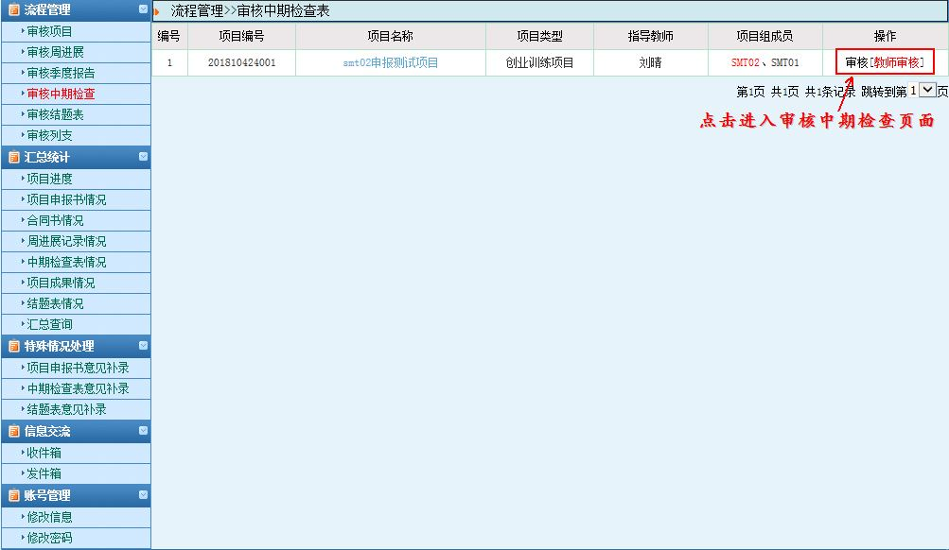
图6
4.2 中期检查审核页面可查看该项目中期检查详细信息，逐项填写并提交即指导教师审核中期检查完成。如图7所示：
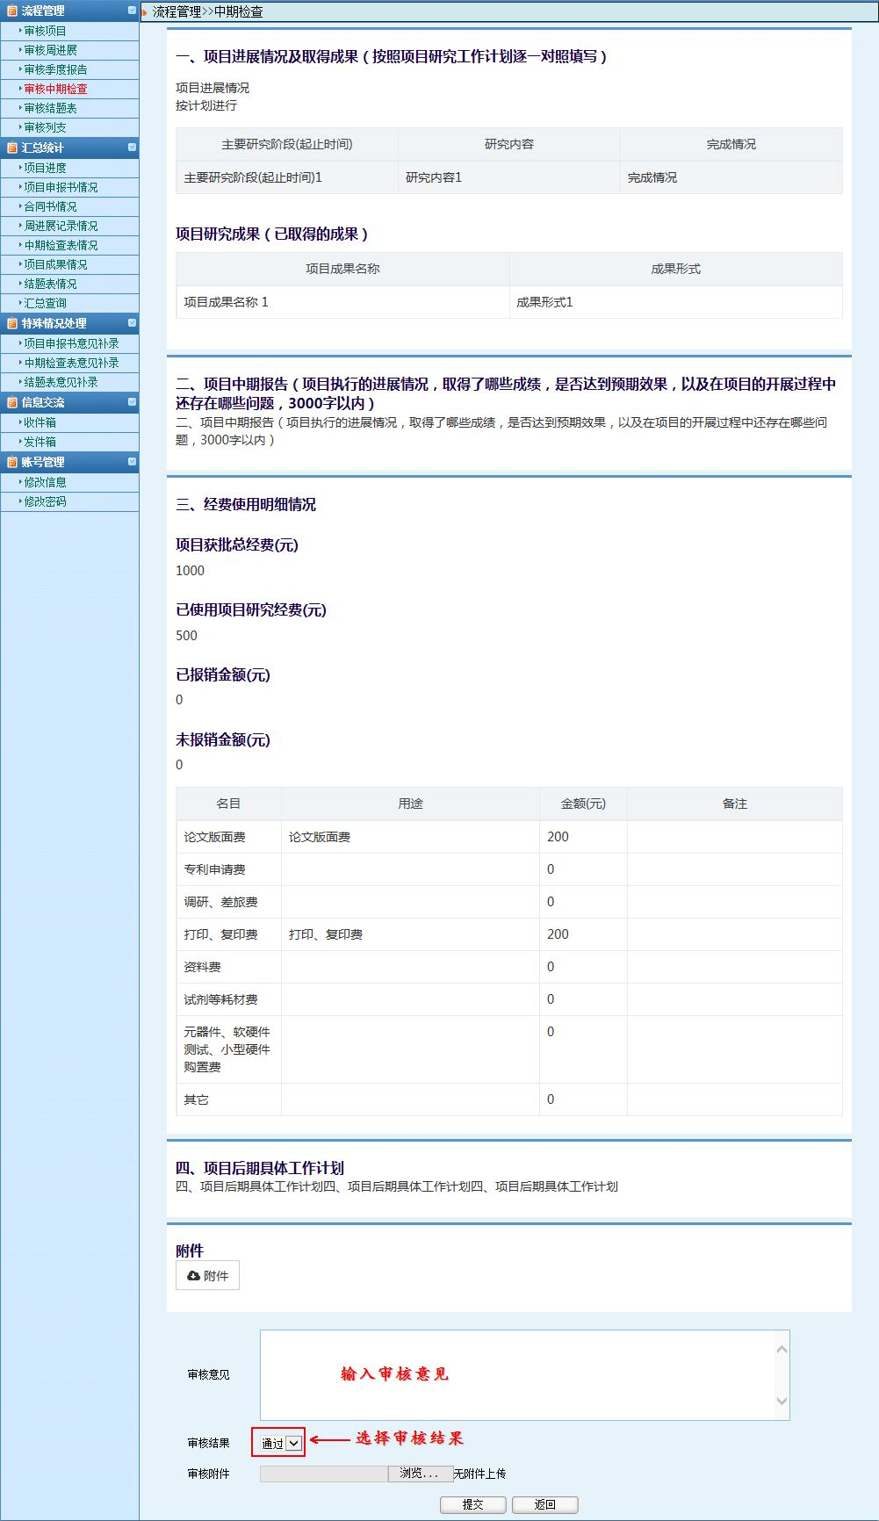
图7
小贴士：
（1）、指导教师审核中期检查，审核通过，您可以联系或者提醒院系管理员进行审核。
（2）、指导教师审核中期检查，审核退回，项目中期检查退回至项目负责人，您可以联系或者提醒项目负责人进行修改。

5、审核结题表
5.1 学生提交结题表后指导教师需登录系统，点击流程管理---审核结题表菜单，页面上点击“审核结题表”进入审核页面，逐项填写。如图8所示：
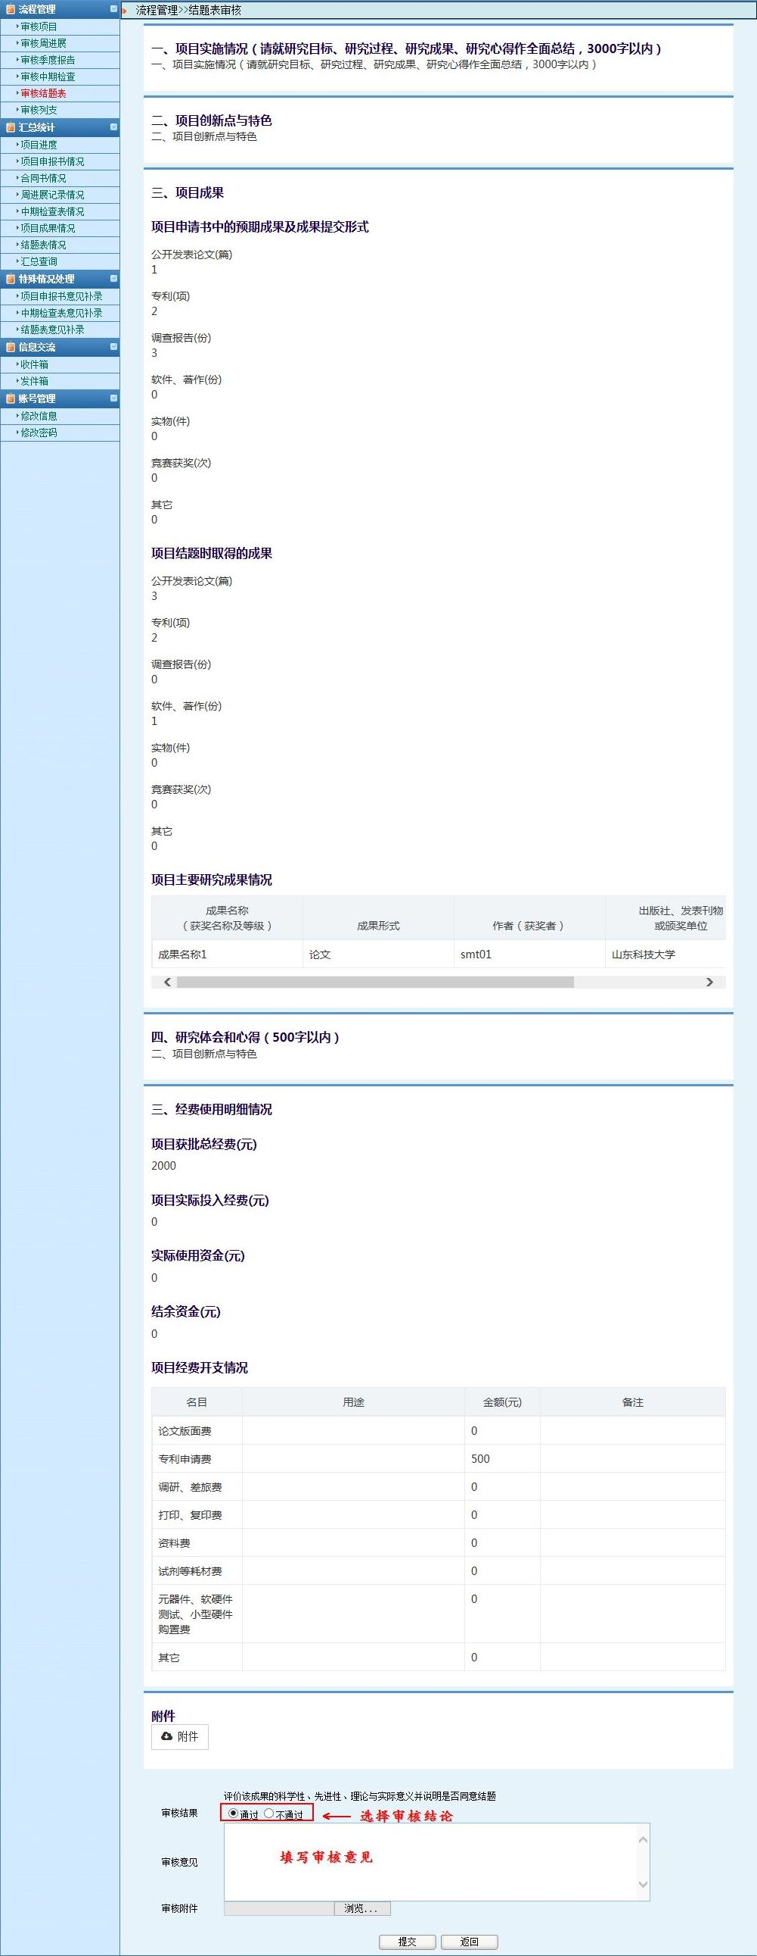
图8
5.2 指导教师审核通过后，您可联系或者提醒院系管理员进行审核。
小贴士：
（1）指导教师审核结题表，审核通过，您可联系或者提醒院系管理员进行审核
（2）指导教师审核结题表，审核退回，项目结题报告退回至项目负责人，您可联系或者提醒项目负责人进行修改。

6、审核项目列支
6.1学生提交项目列支后，指导教师登录系统点击流程管理---审核列支菜单，页面上点击“审核列支”进入审核页面，逐项填写。如图9所示：
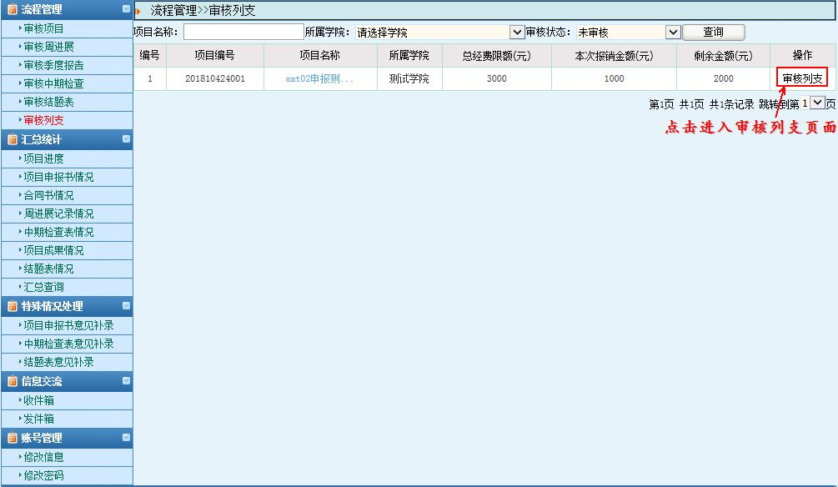
图9
6.2 逐项填写完成，点击提交即项目列支审核完成，您可联系或者提醒院系管理员进行审核。

小贴士：
（1）指导教师审核列支，审核通过，您可联系或者提醒院系管理员进行审核。
（2）指导教师审核列支，审核不通过，项目列支退回至项目负责人，您可联系或者提醒项目负责人进行修改。

二、汇总统计

1、项目进度
即指导教师查看自己所指导的项目情况，可导出excel，点击项目名称和项目详细查看项目信息，页面上也可查看项目当前状态信息。如图10所示：
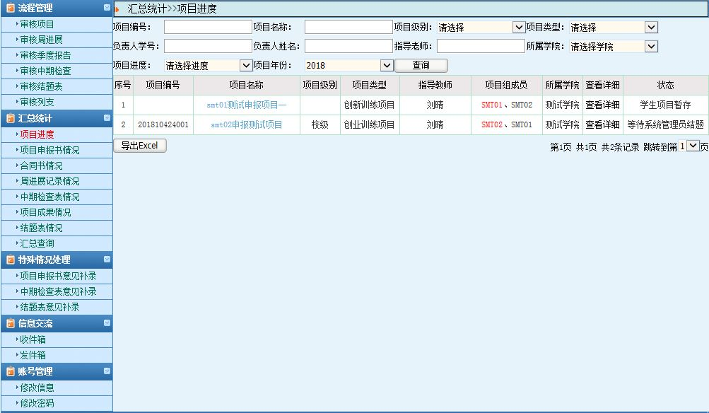
图10

2、项目申报书情况
即指导教师查看自己所指导项目的所有情况包括学院专家、学院管理员、校级专家和系统管理员审核情况。若老师意见、学院专家意见等显示未填，则老师、学院专家等未审核；若显示已填查看，可点击“已填查看”查看老师、学院专家、学院等审核项目详细情况。如图11所示：
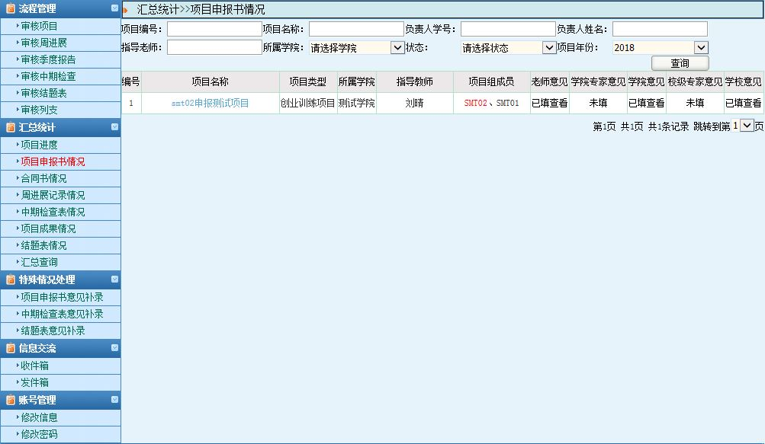
图11

3、合同书情况
即指导教师查看自己所指导项目的合同书信息，指导教师点击项目名称可查看项目详细信息，点击已添加查看可查看项目合同书信息，点击导出即导出合同书。如图12所示：
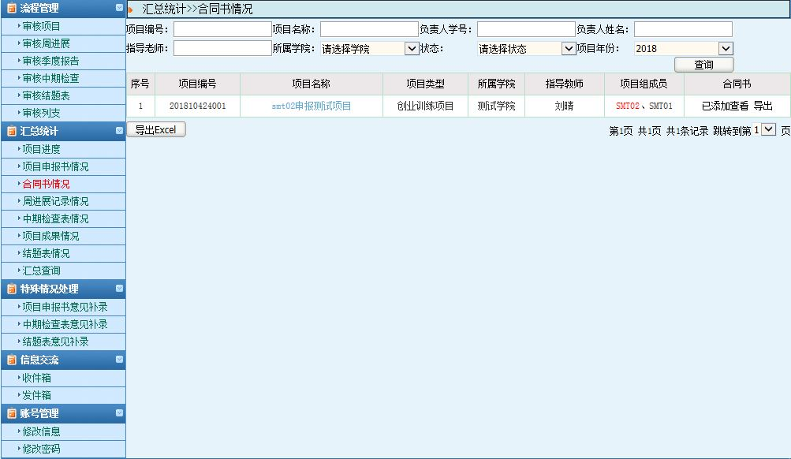
图12

4、周进展记录情况
即指导教师查看自己所指导项目的周进展记录情况，指导教师可查看学生提交周进展次数及月进展审核数，点击学生提交次数可查看周进展记录详细信息及附件信息。点击审核数可查看指导教师审核周进展详细信息。如图13所示：
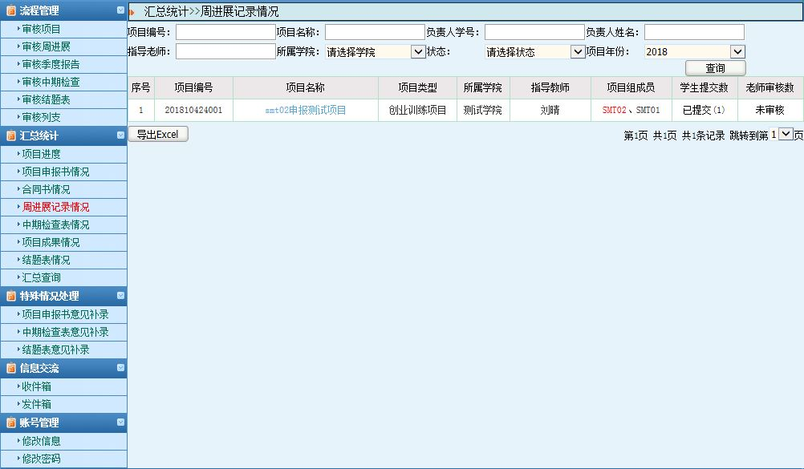
图13

5、中期检查表情况
即指导教师查看自己所指导项目的中期检查所有情况包括学院专家、学院管理员、校级专家和系统管理员审核情况。若老师意见、学院专家意见等显示未填，则老师、学院专家等未审核；若显示已填查看，可点击“已填查看”查看老师、学院专家、学院等审核中期检查详细情况。如图14所示：
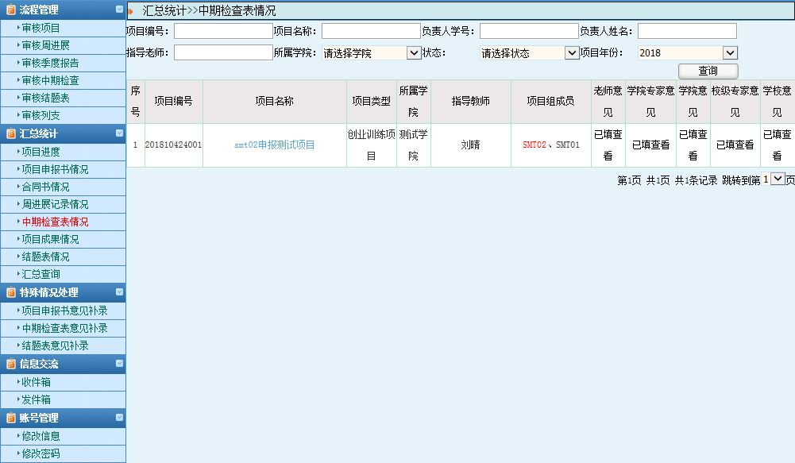
图14

6、项目成果情况
即指导教师查看自己所指导项目的项目成果情况，点击项目名称可查看项目详细信息，点击学生提交数可查看该项目所有的项目成果详细信息。如图15所示：
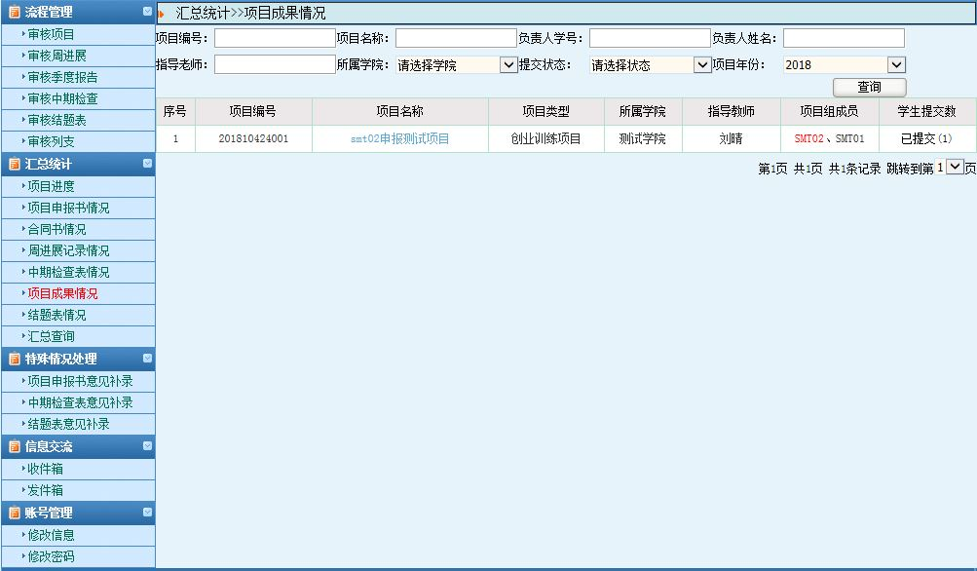
图15

7、结题表情况
即指导教师查看自己所指导项目的结题报告所有情况包括学院专家、学院管理员、校级专家和系统管理员审核情况。若老师意见、学院专家意见等显示未填，则老师、学院专家等未审核；若显示已填查看，可点击“已填查看”查看老师、学院专家、学院等审核情况。如图16所示：
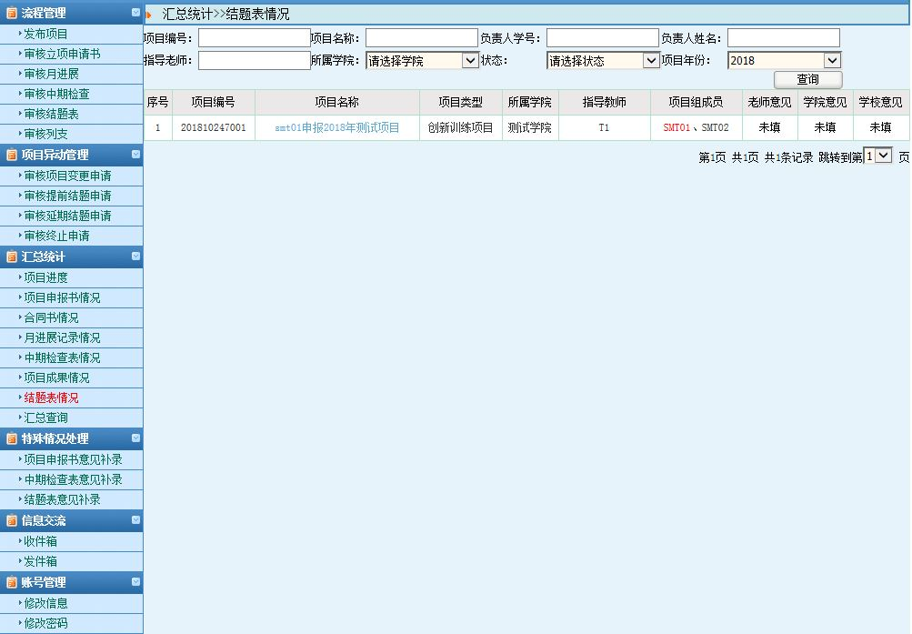
图16

8、汇总查询
即指导教师查看自己所指导项目的汇总情况，可生成表格，点击项目名称查看项目详细信息，也查看项目所属当前状态。如图17所示：
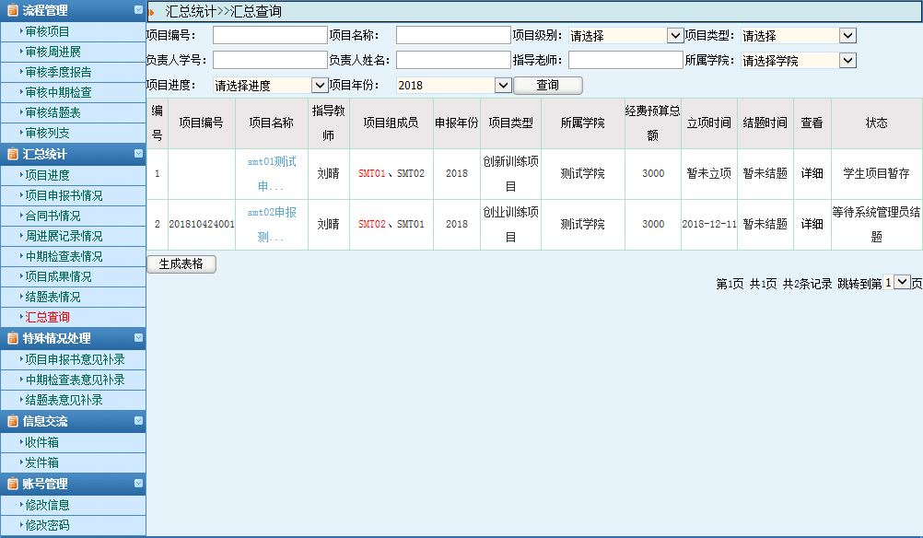
图17

三、特殊情况处理

1、项目申报书意见补录
指导教师可以通过此功能修改自己对项目申报书的审核意见，若指导教师未能在系统管理员或院系管理员之先审核项目，此时只能在此处补入需对项目的审核意见。如图18所示：
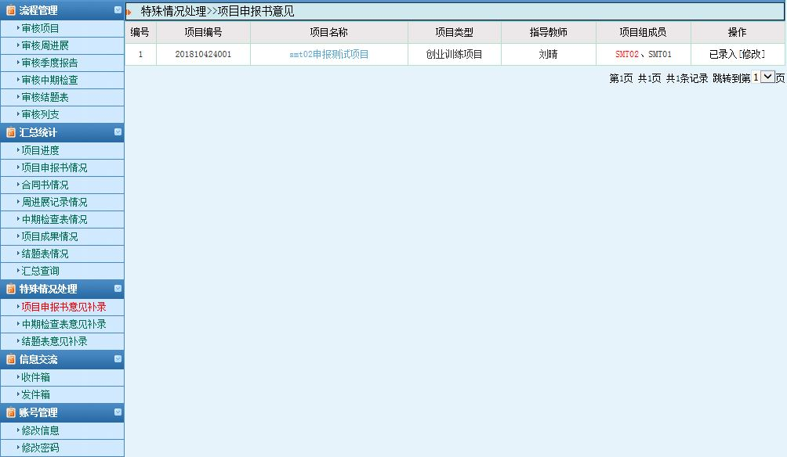
图18

2、中期检查表意见补录
指导教师可以通过此功能修改自己对中期检查的审核意见，若指导教师未能在系统管理员或院系管理员之先审核中期，此时只能在此处补入需对中期的审核意见。如图19所示：
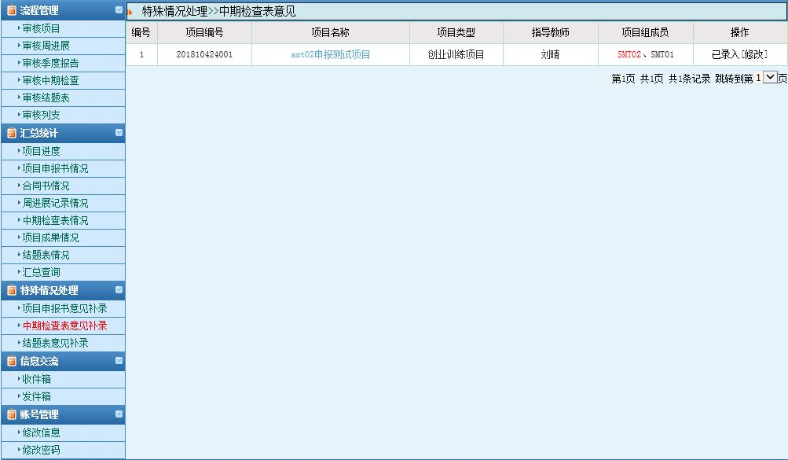
图19

3、结题表意见补录
指导教师可以通过此功能修改自己对结题表的审核意见，若指导教师未能在系统管理员或院系管理员之先审核结题表，此时只能在此处补入需对结题表的审核意见。如图20所示：
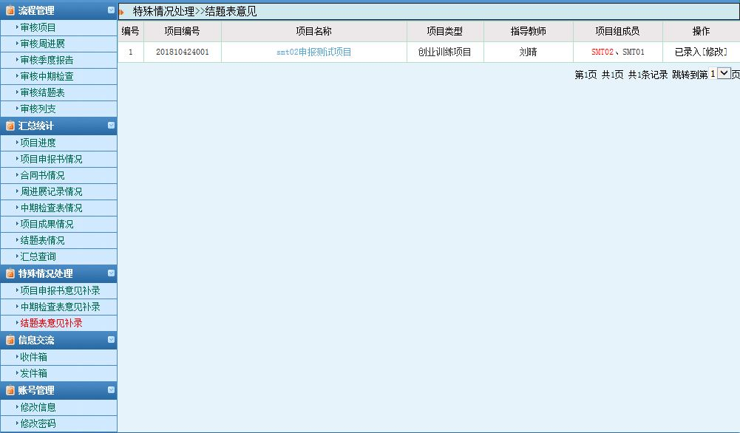
图20

四、信息交流

1、收件箱
即为指导教师可以查看任何人发给自己的信息。并且可以回复、删除、阅读等操作。如图21所示：
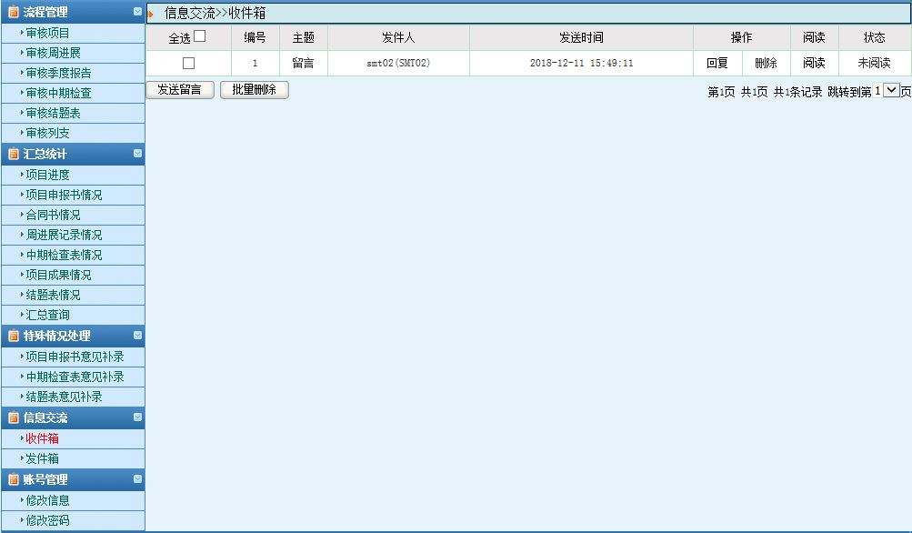
图21

2、发件箱
即为指导教师可以给任何角色发送信息。 如图22所示：
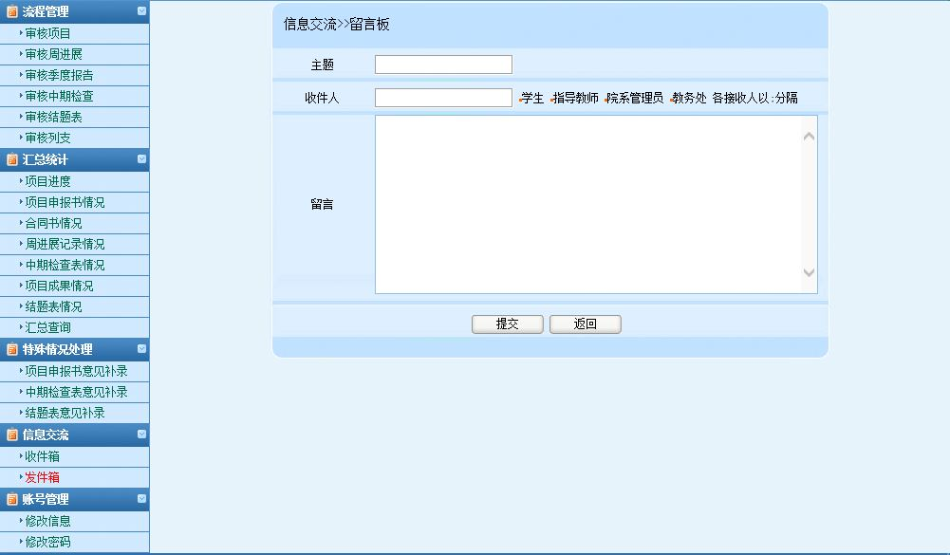
图22

五、账号管理

1、修改信息
若系统管理员或院系管理员输入自己的账号信息有误，指导教师可在此功能下修改自己的个人信息，当自己的个人信息有变动时也可在此功能下更新。如图23所示：
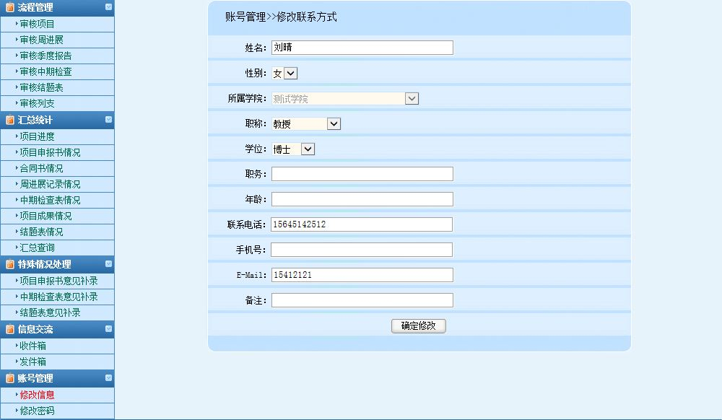
图23

2、修改密码
修改密码，即为点击修改密码，可以修改指导教师的登录密码。如图24所示：
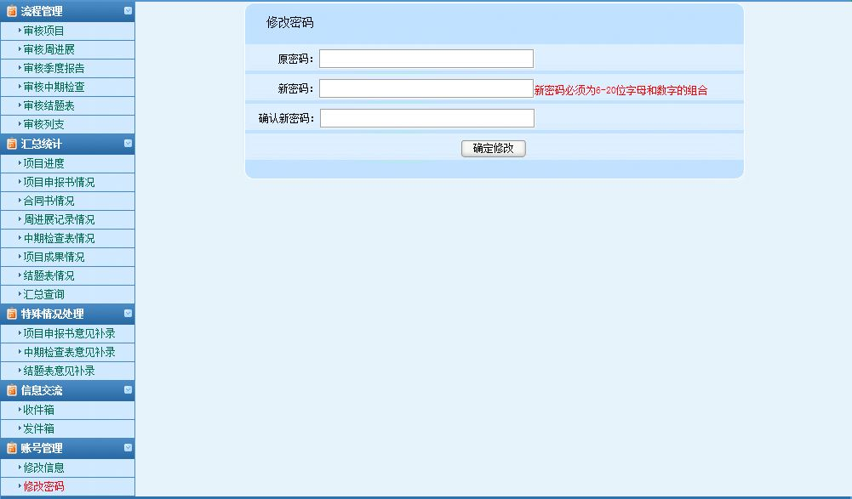
图24

